Рассмотрим работу стандартного регулируемого по скорости электропривода (например состоящего из силового преобразователя ПРШ-101 [4]:, электродвигателя ДПУ-200-550 и тахогенератора ТП-50), построенного по классической схеме с подчиненным регулированием параметров и путем математического моделирования определим его технические характеристики с целью соответствия критериям ГОСТ 27803 – 91. Функциональная схема такого РЭП представлена на рис. 2.5.

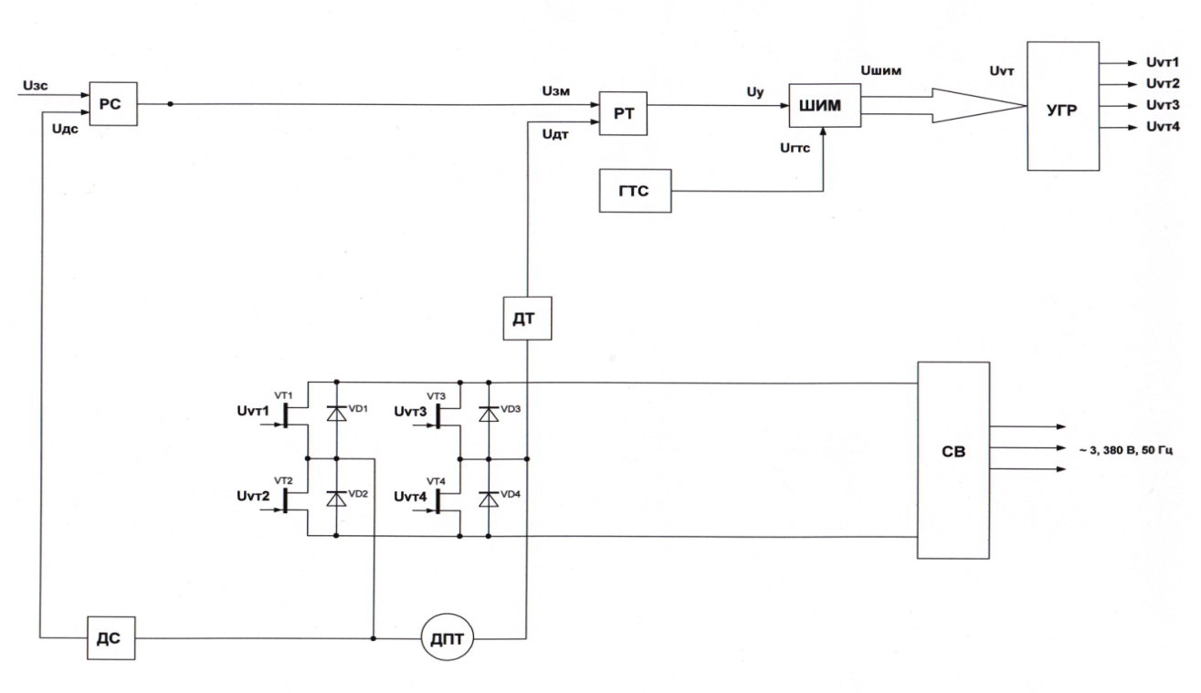

Рис.2.5. Функциональная схема РЭП с преобразователем типа ПРШ-101, электродвигателем ДПУ-200-550 и тахогенератором ТП-50.

Приняты следующие обозначения:

РС, РТ – соответственно регуляторы скорости и тока; ГТС – генератор треугольного сигнала; ШИМ – широтно-импульсный модулятор; УГР – устройство гальванической развязки; ДТ – датчик тока; СВ – силовой выпрямитель; ДПТ – двигатель постоянного тока; ДС – датчик скорости; VT1 – VT4, VD1 – VD4 – силовые транзисторы и диоды усилителя мощности; Uзс, Uзм - соответственно ;сигналы задания скорости и момента (тока); Uдс, Uдт – соответственно сигналы с датчика скорости и тока; Uгтс – периодический треугольный сигнал; Uу – управляющий сигнал; Uшим – промодулированный управляющий сигнал;

Uvт (Uvт1 – Uvт4) – сигналы управления силовыми транзисторами.

Для такого РЭП была разработана математическая модель в виде структурной схемы, отображающая основные особенности электропривода и представленная на рис. 2.6.

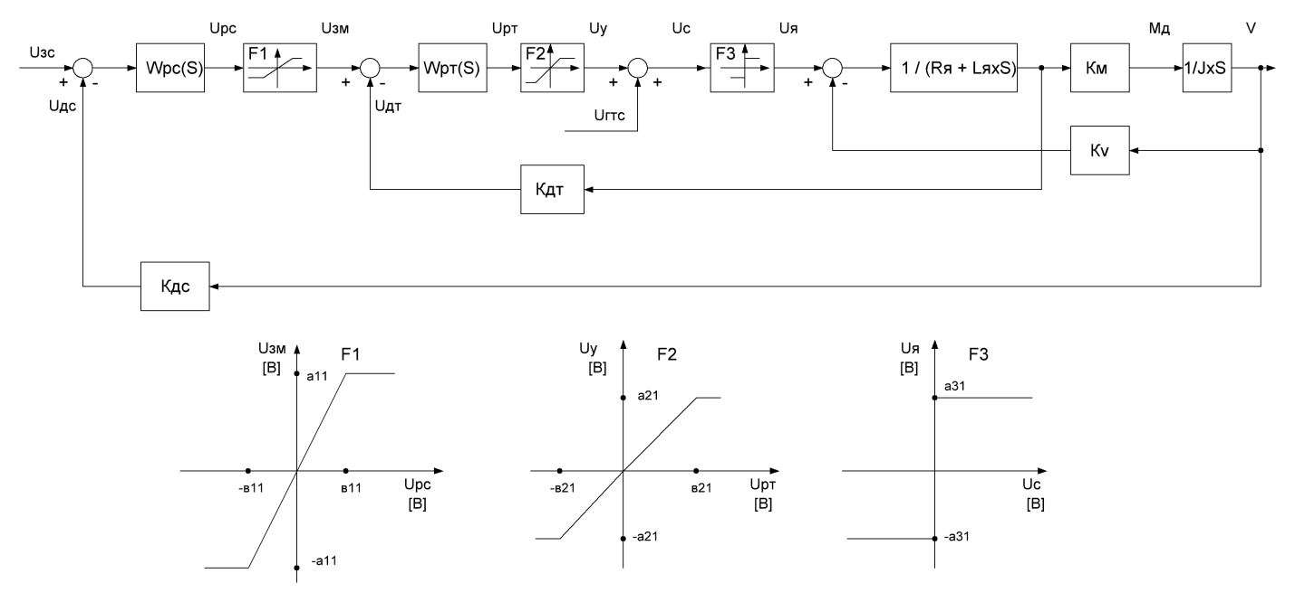

Рис.2.6. Структурная схема РЭП с преобразователем типа ПРШ-101, электродвигателем ДПУ-200-550 и тахогенератором ТП-50.

Приняты следующие обозначения: Wрс(S), Wрт(S) – регуляторы скорости и тока; Rя, Lя – активное сопротивление и индуктивность якорной обмотки двигателя; Км, Кv – коэффициент передачи по моменту и коэффициент противоЭДС двигателя; J – момент инерции двигателя; Кдс, Кдт – коэффициент передачи датчика скорости и тока; F1, F2, F3 – нелинейности элементов РЭП; а11 = 10 В; в11 = 10 В; а21 = 10 В; в21 = 10 В; а31 = 150 В; Ку = 15; Ту = 0,0001 с; Rя = 1 Ом; Lя = 0,005 Гн; Км = 0,3 $\frac{Н×м}{А}$; J = 0,001 кг $×м^{2}$; Кдт = 0,5 $\frac{В}{А}$; Кv = 0,3 $\frac{В×с}{рад}$; Кдс = $0,03\frac{В×с}{рад}$; характеристики Uгтс – амплитуда треугольного сигнала 10 В; частота f = 2 кГц; Ту = 0,00015 с.

Контур тока принято настраивать на технический оптимум [5, 6], тогда параметры регулятора тока определяются из следующего уравнения:

Wрт(S) $×\frac{Ку}{1+Ту×S}$ $×$ $\frac{1}{R+L×S}$ $×$ Кдт = $\frac{1}{2×τ×S×(1+ τ×S)}$ (2.5)

где $τ$ = Ту. Откуда:

Wрт(S) = $\frac{Крт×(1+Трт1×S)}{1+Трт2×S}$; Крт = 200; Трт1 = 0,05 с; Трт2 = 10 с (2.6)

Контур скорости принято настраивать на симметричный оптимум [5], тогда параметры регулятора скорости определяются из следующего уравнения:

Wрс(S) $×\frac{1}{Кдт×(1+2×τ×S)}×\frac{Км}{J×S}×Кдс= \frac{1+4(2×τ)×S}{8×{(2×τ)}^{2}×S^{2}×(1+2×τ×S)}$ (2.7)

Откуда:

Wрс(S) = $\frac{Крс×(1+Трс1×S)}{1+Трс2×S}$; Крс = 50000; Трс1 = 0,05 с; Трс2 = 10 с.(2.8)

С целью определения качества РЭП проведем его математическое моделирование для разработанной структурной схемы для входных сигналов типа «ступенька» амплитудой 0,001 В; 10 В и для входных синусоидальных сигналов амплитудой 0,1 В и частотой 10 Гц и 100 Гц. Полученные расчеты приведены на рис. 2.7 – рис.2.10.

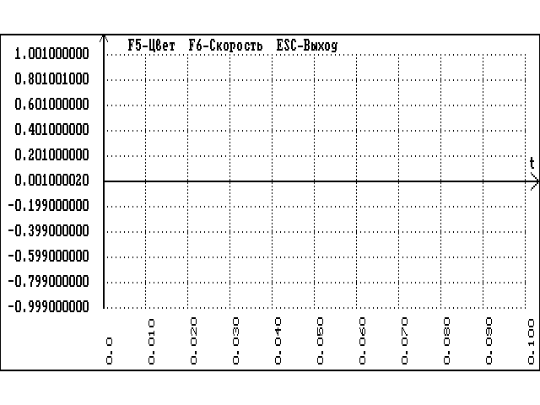 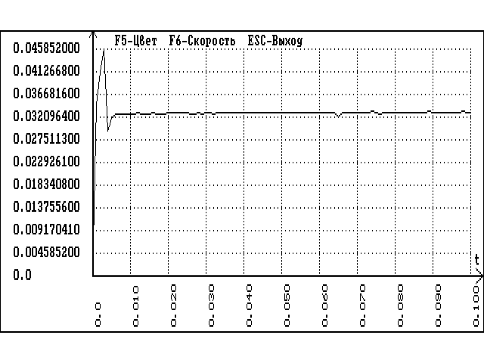

а) б)

Рисунок 2.7. Входной сигнал Uзс = 0,001 В (а) и тахограмма РЭП (б).

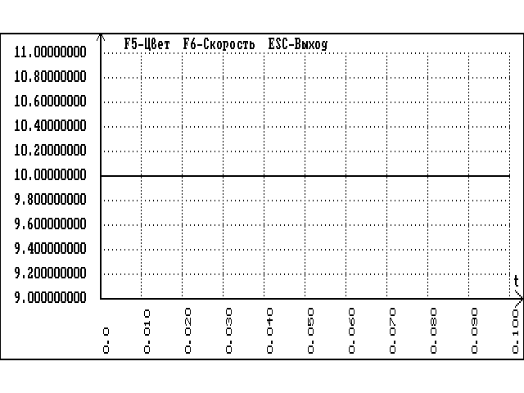 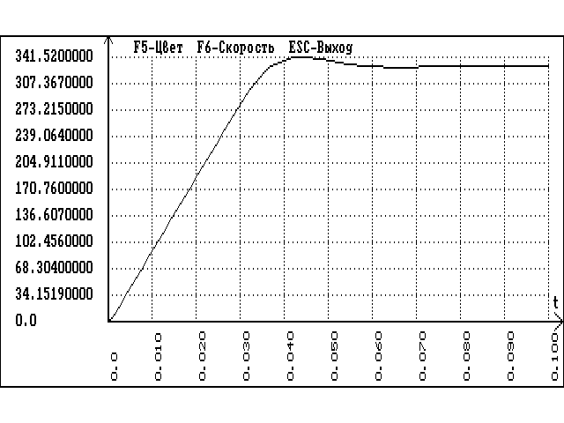

а) б)

Рисунок 2.8. Входной сигнал Uзс = 10 В (а) и тахограмма РЭП (б).

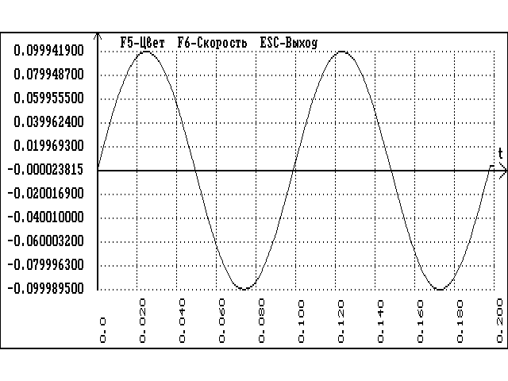 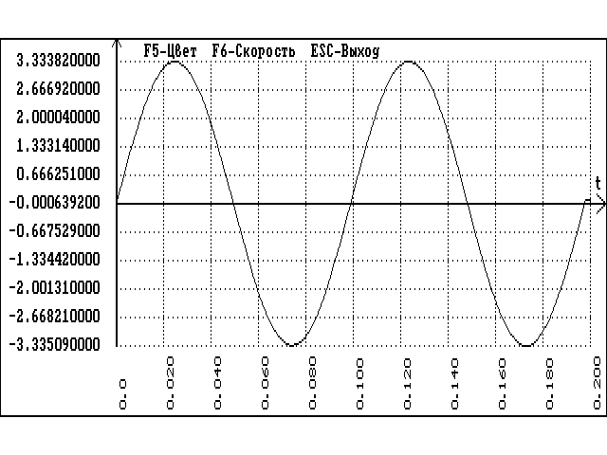

а) б)

Рисунок 2.9. Входной сигнал Uзс = 0,1 $×sin⁡($ 62t) (а) и тахограмма РЭП (б).

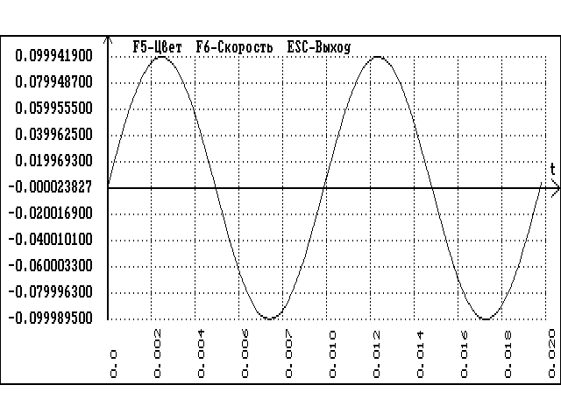 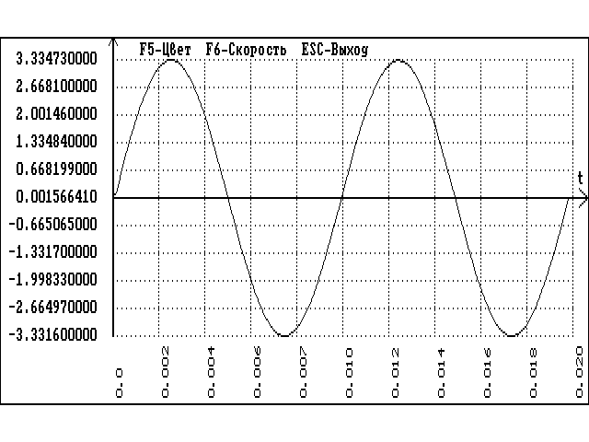

Рисунок 2.10. Входной сигнал Uзс = 0,1 $×sin⁡($ 620t) (а) и тахограмма РЭП (б).

Анализ представленных рисунков показывает, что электроприводы с ДПТ обладают хорошими техническими характеристиками – большим диапазоном регулирования ($>$ 10000) и большой частотой пропускания ( $>$ 100 Гц) [7].

***Задача ставится следующим образом:***

Вместо традиционных регуляторов скорости [Wрс(S), F1] и тока [Wрт(S)] разработать нейросетевой регулятор, на вход которого подается сигнал Uзс (можно и производную и интеграл от него) амплитудой в диапазоне -10…+10 В; а также сигналы Uдс, Uдт (можно с производными и интегралами) с амплитудами -10…+10 В.

Сигнал с нейрорегулятора следует подавать на вход нелинейности F2.